ПРОЕКТ
СОВЕТ ЯЛКЫНСКОГО СЕЛЬСКОГО ПОСЕЛЕНИЯ  АЛЕКСЕЕВСКОГО  МУНИЦИПАЛЬНОГО РАЙОНА  РЕСПУБЛИКИ ТАТАРСТАН | 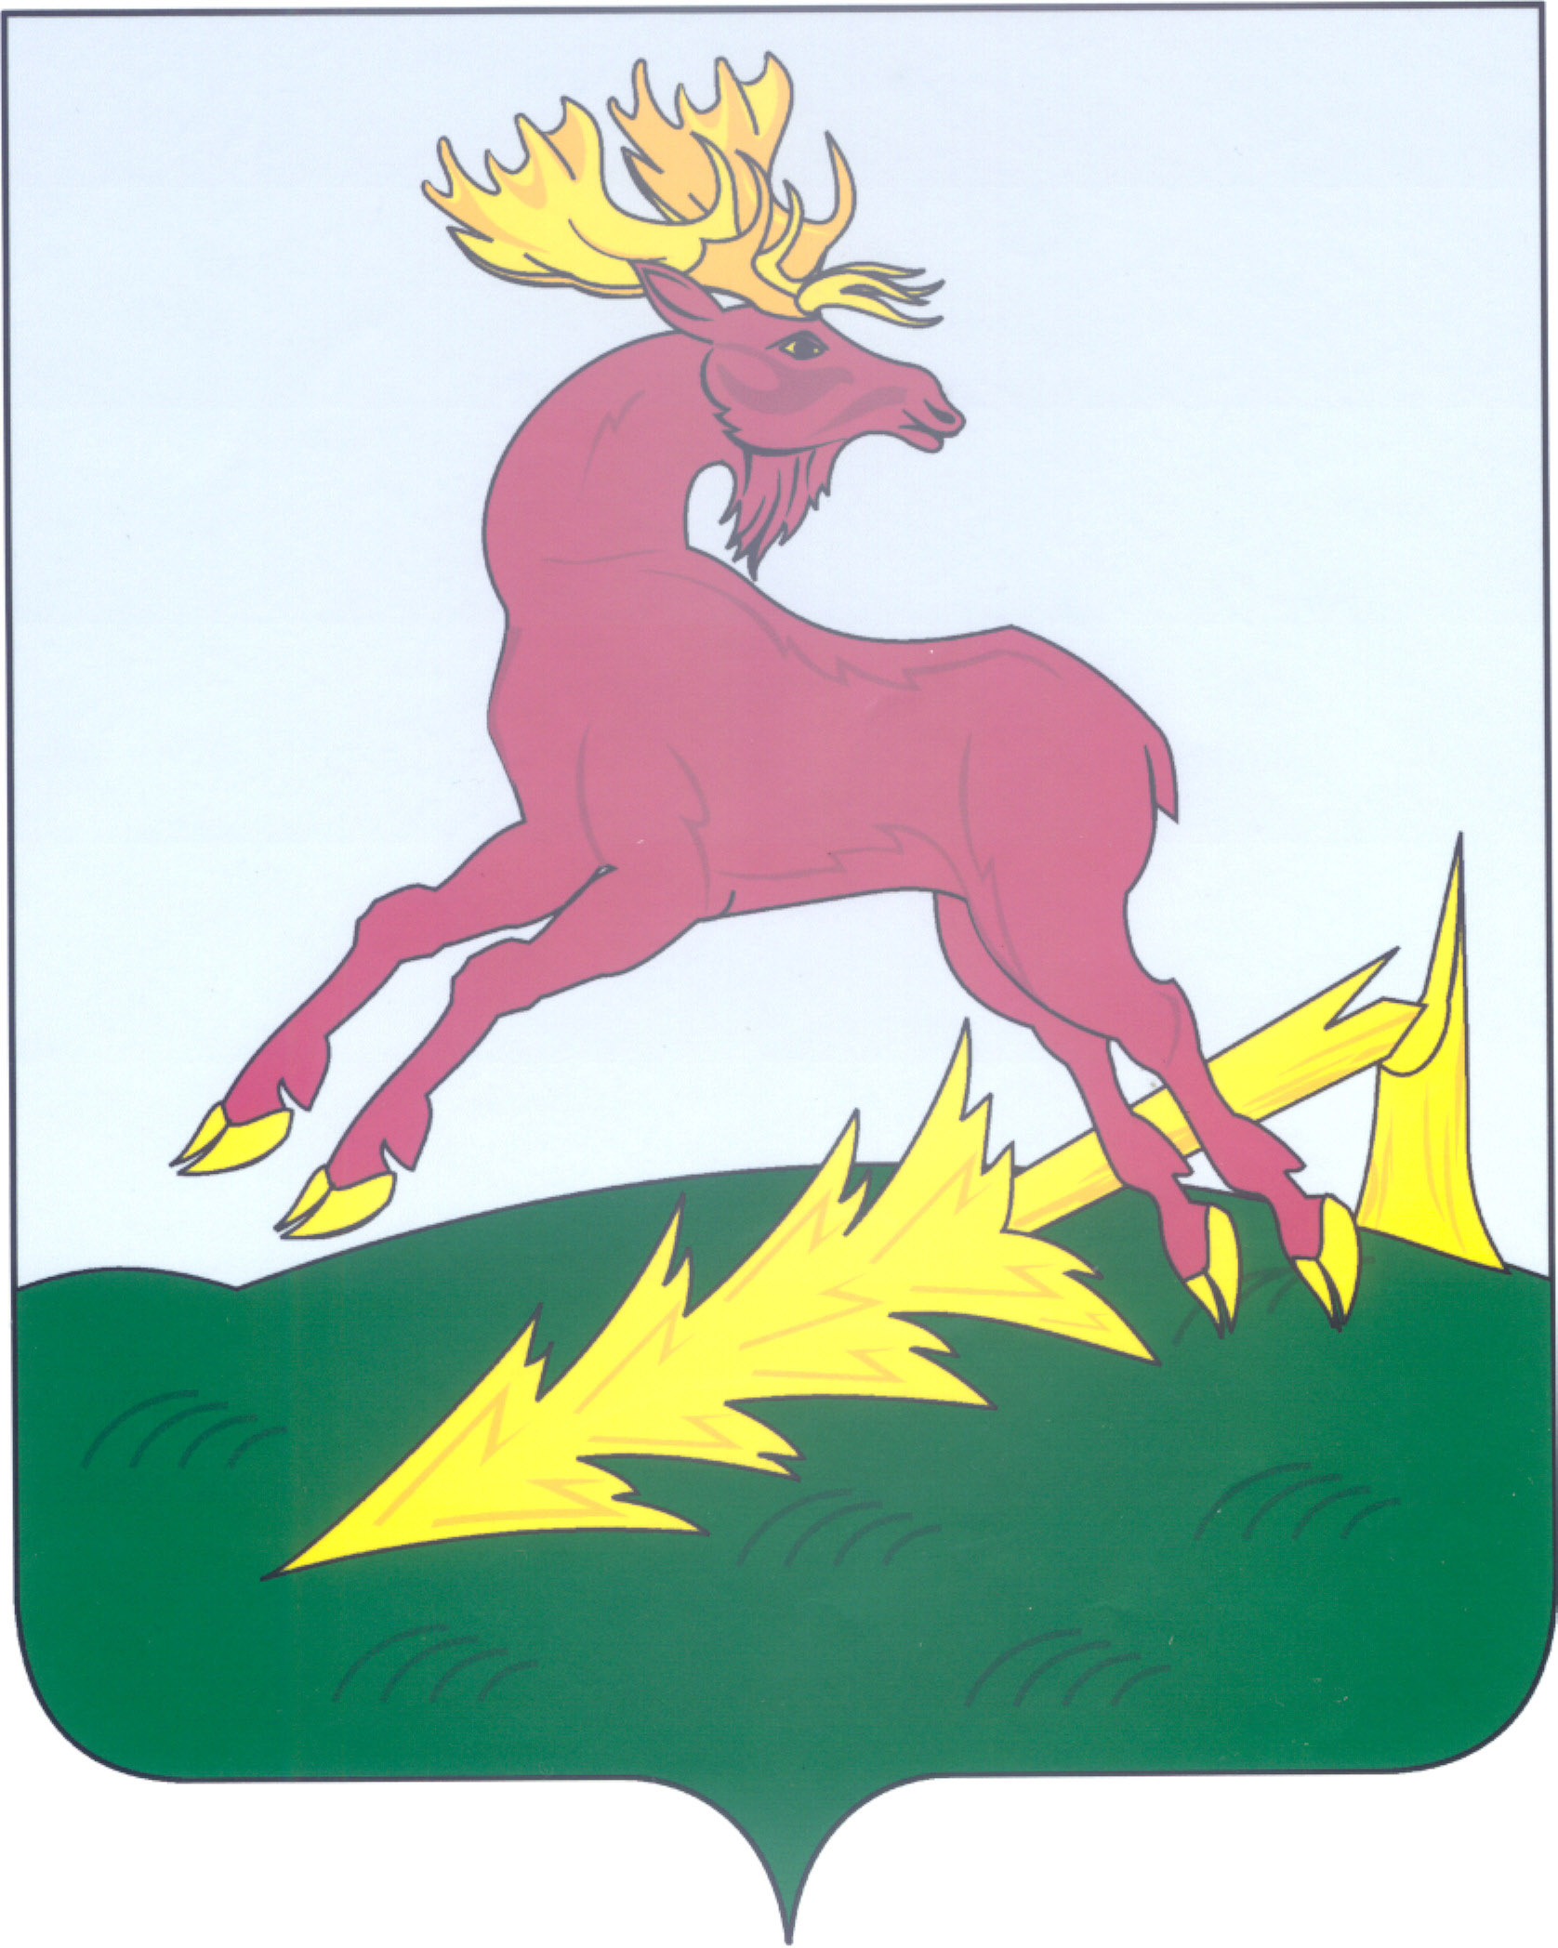 | ТАТАРСТАН РЕСПУБЛИКАСЫ  АЛЕКСЕЕВСК  МУНИЦИПАЛЬ РАЙОНЫНЫҢ  ЯЛКЫН АВЫЛ  ҖИРЛЕГЕ СОВЕТЫ
РЕШЕНИЕ | д.Ялкыш | КАРАР

Об отчете главы
Ялкынского сельского поселения
за 2016 год и о задачах на 2017 год

Заслушав и обсудив доклад главы сельского поселения И.В.Гущина «О деятельности органов местного самоуправления Ялкынского сельского поселения за 2016 год и о задачах на 2017 год»

Совет Ялкынского сельского поселения решил:

1. Отчёт главы Ялкынского сельского поселения Гущиной о деятельности органов местного самоуправления за 2016 год и задачах на 2017 год утвердить.
2. Совету, Исполнительному комитету Ялкынского сельского поселения постоянно работать над:
- укреплением финансово-экономической базы поселения,
- вести работу по благоустройству, по озеленению и уличному освещению населённого пункта.
3. Оказывать содействие населению в развитии личных подсобных хозяйств и реализации излишков сельскохозяйственной продукции.
4. Руководителям учреждений, находящихся на территории сельского поселения, эффективно и экономно использовать выделенные бюджетные средства.

Глава Совета Ялкынского
сельского поселения И.В.Гущина

